Tillsynsbegäran – information om höga naturvärden i avverkningsanmälan A 51132-2022 i Arvidsjaurs kommun
Detta dokument behandlar höga naturvärden i avverkningsanmälan A 51132-2022 i Arvidsjaurs kommun. Denna avverkningsanmälan inkom 2022-11-03 och omfattar 13,7 ha.
Vi begär härmed att Skogsstyrelsen fattar beslut enligt miljöbalken som säkerställer att skogens höga naturvärden bevaras samt säkerställer att EU-lagstiftning efterlevs och att artskyddsbrott förhindras. Vi önskar även ta del av de ställningstaganden och beslut som myndigheterna meddelar till följd av aktuell avverkningsanmälan och föreningens inlaga (se 34 § förvaltningslagen).
Nedan beskrivs fynd av naturvårdsarter som gjorts i det avverkningsanmälda området.

Naturvårdsarter
I avverkningsanmälan har följande 6 naturvårdsarter hittats: gräddporing (VU), knottrig blåslav (NT), kolflarnlav (NT), nordtagging (NT), dropptaggsvamp (S) och vedticka (S). Av dessa är 4 rödlistade. För rödlistade arter har rödlistekategorin angivits inom parentes. Arter som är signalarter enligt Skogsstyrelsen har markerats med (S).
De påträffade naturvårdsarterna är ett tydligt kvitto på att detta rör sig om en skog med höga naturvärden. I Figur 1 visas en karta över det avverkningsanmälda området, där samtliga fyndplatser för naturvårdsarter som finns registrerade på Artportalen har markerats.
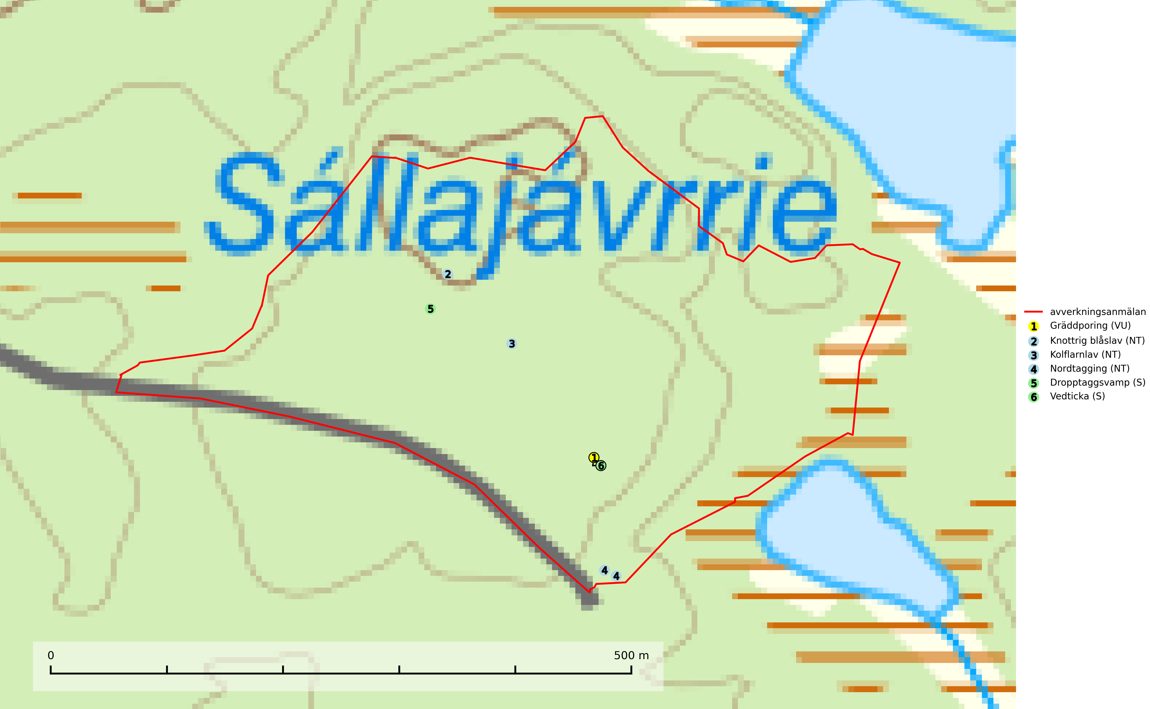
Figur 1. Fyndplatser för naturvårdsarter i det avverkningsanmälda området (röd linje). Markörer utan svart kant är placerade på fyndplatsen. Markörer med svart kant är placerade vid sidan av fyndplatsen och har ett svart streck som visar fyndplatsens exakta position. Kartans mittpunktskoordinat är N 7295801, E 708527 i SWEREF 99 TM.
Gräddporing (VU) växer nästan enbart i urskogsartad barrskog på gamla, kraftigt murkna, grova och mossbelupna tallågor i något fuktiga och skuggiga lägen. Arten är placerad högst upp i Skogsstyrelsens värdepyramid för bedömning av skog med höga naturvärden och indikerar gamla och relativt orörda tallnaturskogar med höga naturvärden där det under låg tid kontinuerligt funnits inslag av grova tallågor. För att på sikt hejda artens vikande trend behöver merparten av gräddporingens nu kända växtplatser undantas från skogsbruk (SLU Artdatabanken, 2024; Nitare & Skogsstyrelsen, 2019).
Knottrig blåslav (NT) har sin huvudutbredning i gamla granskogar i det övre barrskogsbältet mot fjällen. Den signalerar alltid höga naturvärden och växer i skogar med lång kontinuitet, mest i opåverkade naturskogsbestånd. Arten överlever inte en slutavverkning (inklusive hänsyn) och den finns idag enbart i kontinuitetsskog. Lavens fortsatta förekomst bör säkerställas genom att lokaler med äldre barrskog skyddas (SLU Artdatabanken, 2024; Nitare & Skogsstyrelsen, 2019).
Kolflarnlav (NT) är brandberoende och växer nästan uteslutande på kolad hård kärnved av tall. Etableringen verkar ske först 100–300 år efter brand och nytt substrat nybildas i mycket begränsad omfattning. Avverkning av tallskog av naturskogskaraktär med spår av återkommande bränder är ett hot och mängden lämplig ved att växa på för arten minskar dels på grund av naturlig nedbrytning men framförallt på grund av att det förstörs i samband med slutavverkningar, gallringar och markberedning. Såväl kolflarnlav som mörk kolflarnlav har glänsande bålfjäll och förekommer främst i tall- och blandbarrskogar av naturskogskaraktär med spår av återkommande bränder. Skogar som dessa hyser höga biologiska värden och bör skyddas (SLU Artdatabanken, 2024).
Nordtagging (NT) växer främst på tallågor av grövre dimensioner och påträffas huvudsakligen i äldre skog som inte kalavverkats. Nordtaggingen missgynnas av att områden med äldre tallskog har minskat starkt. Bekämpning av skogsbränder, samtidigt som skogsbruket omvandlar naturligt glesa tallbestånd till likartade och betydligt tätare bestånd, har missgynnat arten. Bristen på gamla tallågor utgör på sikt ett allvarligt hot och återskapandet av lämpliga biotoper tar mycket lång tid. Områden med olikåldriga bestånd av tall och med stort inslag av äldre träd bör undantas från skoglig produktion (SLU Artdatabanken, 2024).

